פונקציות לכתה ח'
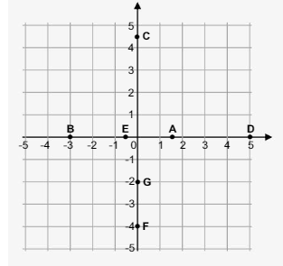
שאלה 1
א.
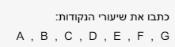

ב. הקיפו את האותיות של הנקודות הנמצאות על ציר X

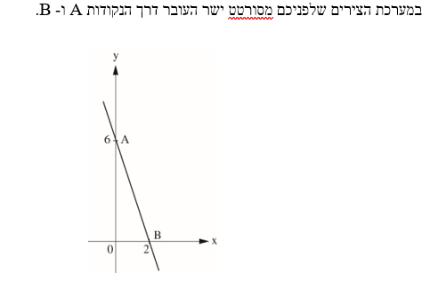
שאלה 2

- מהי נקודת החיתוך של הגרף עם ציר Y? .

- מהי נקודת החיתוך של הגרף עם ציר X? .

- השלימו: f(0)=
f(2)=

- מהו ערך הפונקציה עבור x=2 ? .

שאלה 3

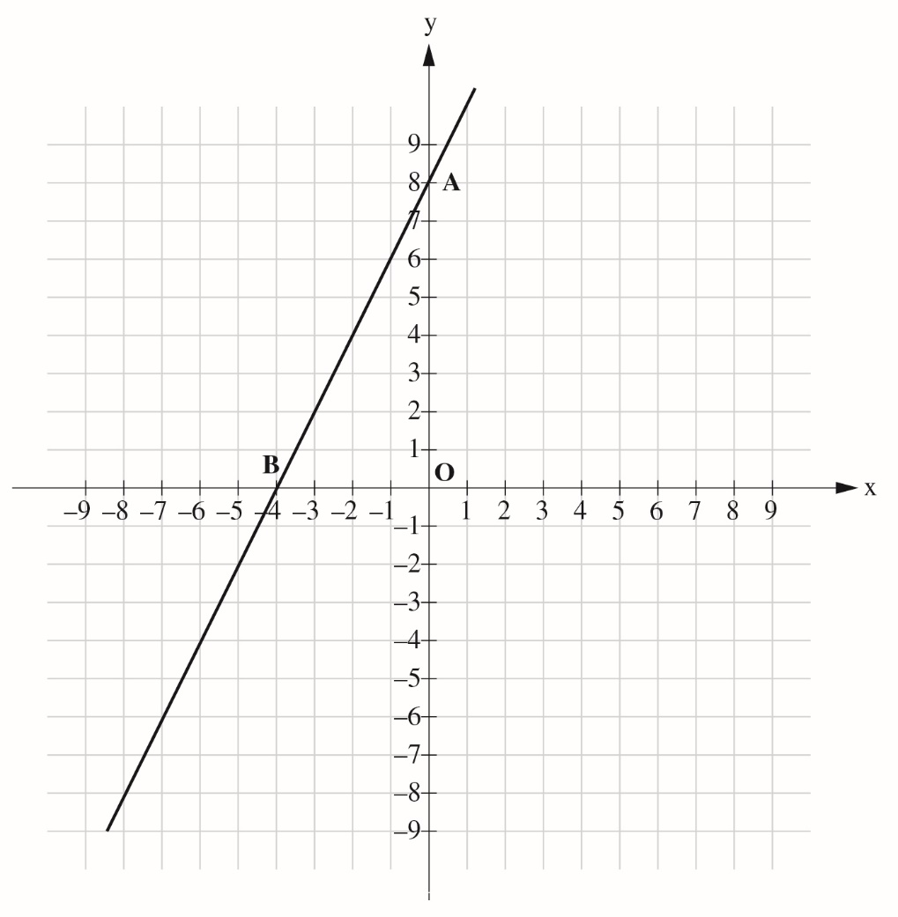
לפניכם גרף של פונקציה קווית f(x). הגרף חותך את הצירים בנקודות A ו- B . סַמנו ליד כל טענה בטבלה אם היא נכונה או אינה נכונה, לפי הגרף.

 | הטענה | נכונה | אינה נכונה
1. | הפונקציה יורדת.
2. | גרף הפונקציה חותך את ציר ה- y בנקודה  (8 , 0).
3. | הנקודה (5 – , 2 –) נמצאת על גרף הפונקציה.
4. | אורך הקטע OB הוא 4 יחידות אורך.
5. | f(-4)=0
6. | עבור x=-3 ערך הפונקציה הוא 1
7. | הפונקציה עולה בקצב אחיד
8. | הנקודה (4,0-) נמצאת על הפונקציה

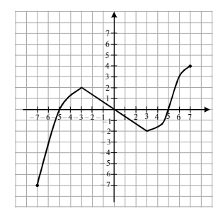
שאלה 4

נתון גרף הפונקציה f(x) :

- כמה פעמים גרף הפונקציה הנתון חותך
את ציר ה – X? .

- מהן נקודות החיתוך של הגרף עם ציר
ה – X? .

- כמה פעמים גרף הפונקציה חותך את ציר

ה – Y? .

באיזו נקודה ? .

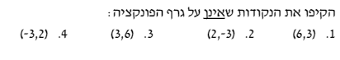

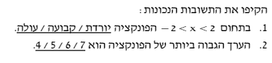

- האם הגרף עובר בראשית הצירים? .

- השלימו: f(7)=

- השלימו:f( )=2

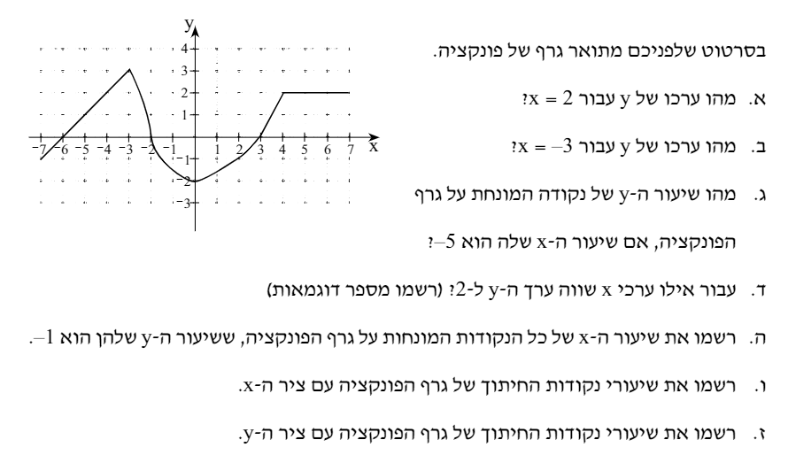
שאלה 5

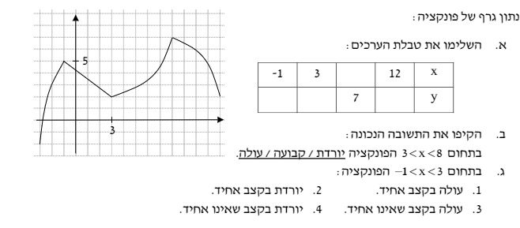
שאלה 6

ד. מהי נקודת החיתוך של הגרף עם ציר Y? .

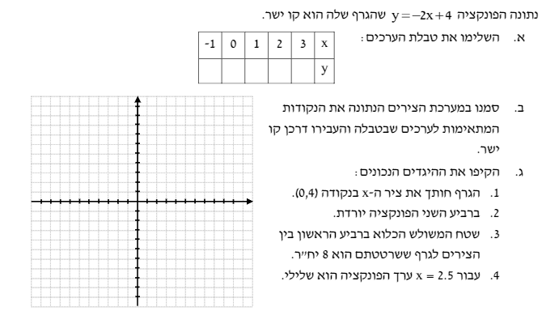
שאלה 7

שאלה 8

סמנו ורשמו את שיעורי נקודות החיתוך עם הצירים של כל אחד מהגרפים הבאים:
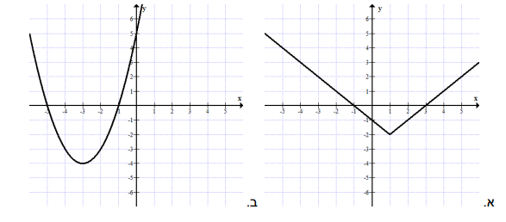

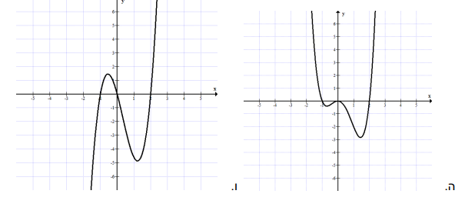
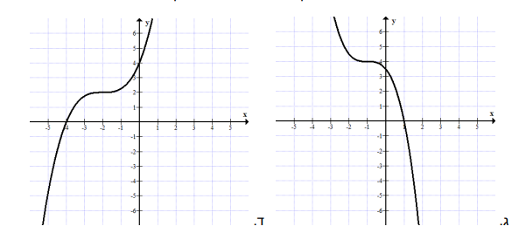



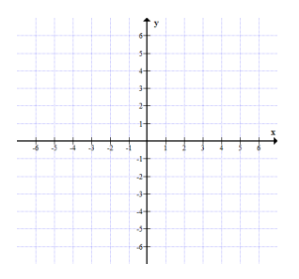
שאלה 9

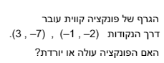

- סרטטו את הישר

שאלה 7
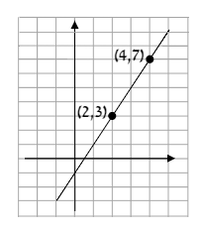
נתון גרף של פונקציה קווית f(x):
- מהי נקודת החיתוך של הגרף עם

ציר ה- Y? .

f(x)=y

- השלימו:
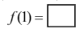

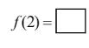
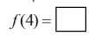

- האם הגרף עולה בקצב קבוע? .

- סמנו >=<:
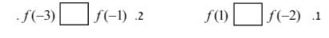

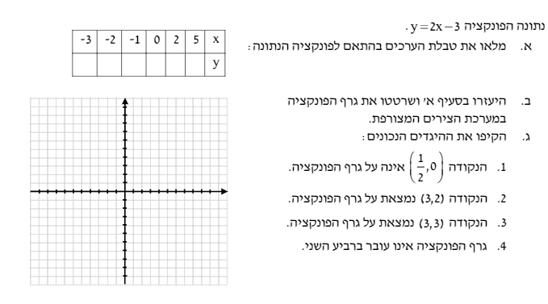
שאלה 8

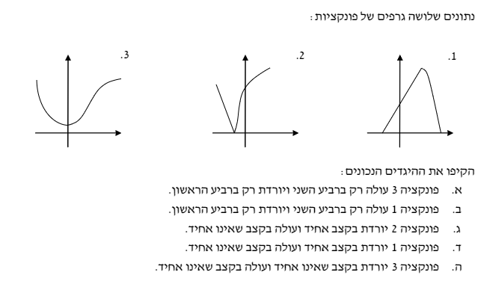
שאלה 9

שאלה 10

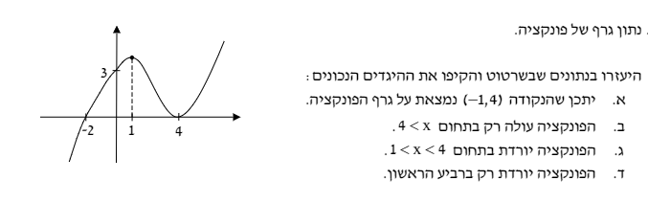
א.


ב. השלימו: f ( 0 )=

- מהי נקודת החיתוך של הגרף עם ציר ה – y ? .

שאלה 11
לפניכם מערכת צירים ובה
מסורטטים הישרים f ו- g.

- השלימו: f(0)= g(0)=

- איזה מבין הישרים הוא גרף יורד? .

- סַמנו ב- ליד כל טענה אם היא נכונה או לא נכונה.

 | הטענה | נכונה | לא נכונה
.1 | הנקודה (–1,4)נמצאת על גרף הפונקציה f. | 1 | 2
2. | נקודת החיתוך של שתי הפונקציות היא (–3,0). | 1 | 2
3. | f(1)=4 | 1 | 2
4. | f(1) > g(1) | 1ד | 2
- חשבו את שטח המשולש ABC

שאלה 12
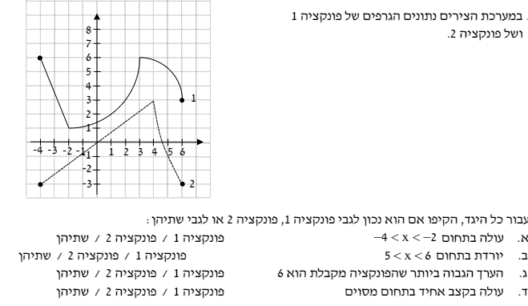
סעיף א':
.

- איזה גרף חותך את ציר ה – X פעמיים? .

- איזו פונקציה חותכת את ציר ה – Y בנקודה גבוהה יותר? .

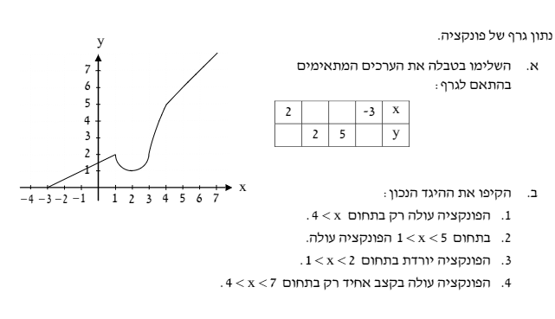
שאלה 13

ג. מהי נקודת החיתוך של הגרף עם ציר ה – X? .



- השלימו:

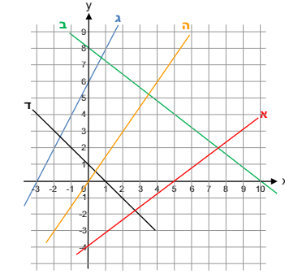
שאלה 14
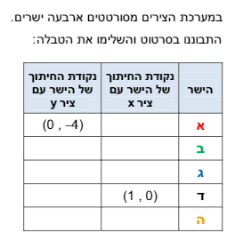

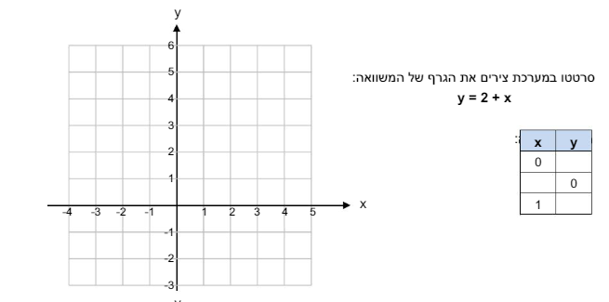
שאלה 15

א.

ב. חשבו את שטח המשולש שהישר יוצר עם הצירים

ג. מהו ערך הפונקציה עבור x=0 ?

ד. האם הגרף עולה, יורד או קבוע? .
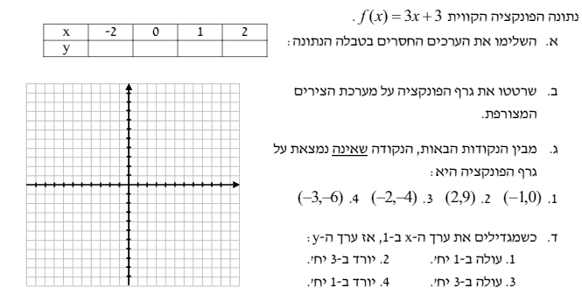
שאלה 16

שאלה 17

הייצוג האלגברי של פונקציה קווית הוא: y=-3x+5

- מהם שיעורי הנקודה הנמצאת על גרף הפונקציה ושיעור ה – X שלה הוא 8?

תשובה: .

- מהם שיעורי הנקודה הנמצאת על גרף הפונקציה ושיעור ה – Y שלה הוא 8?

תשובה:
שאלה 18

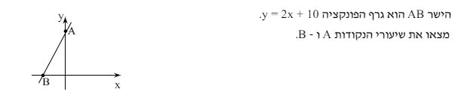

- חשבו את שטח המשולש שהישר יוצר עם הצירים

- חשבו את אורך הקטע AB (היעזרו במשפט פיתגורס)

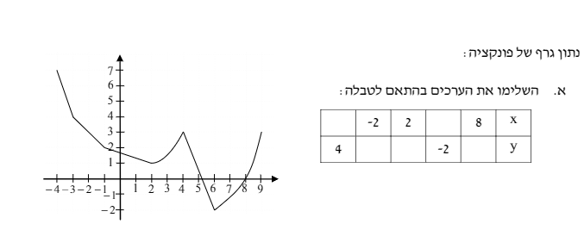
שאלה 19

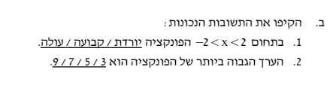

שאלה 20

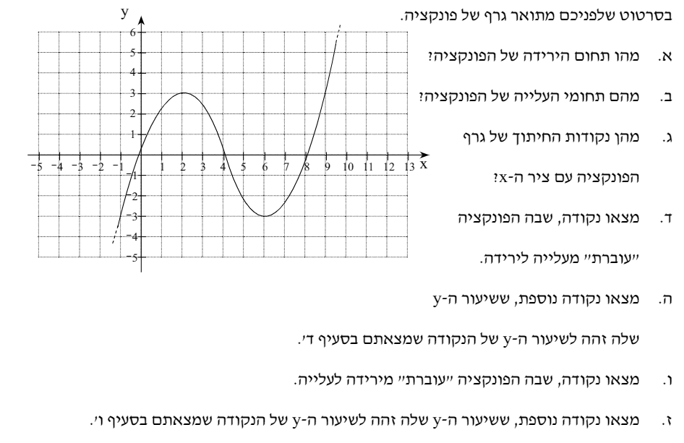

שאלה 21
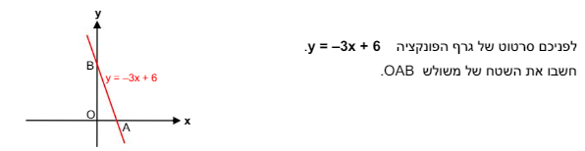

שאלה 22
במערכת הצירים שלפניכם מסורטט הישר . y = x + 4
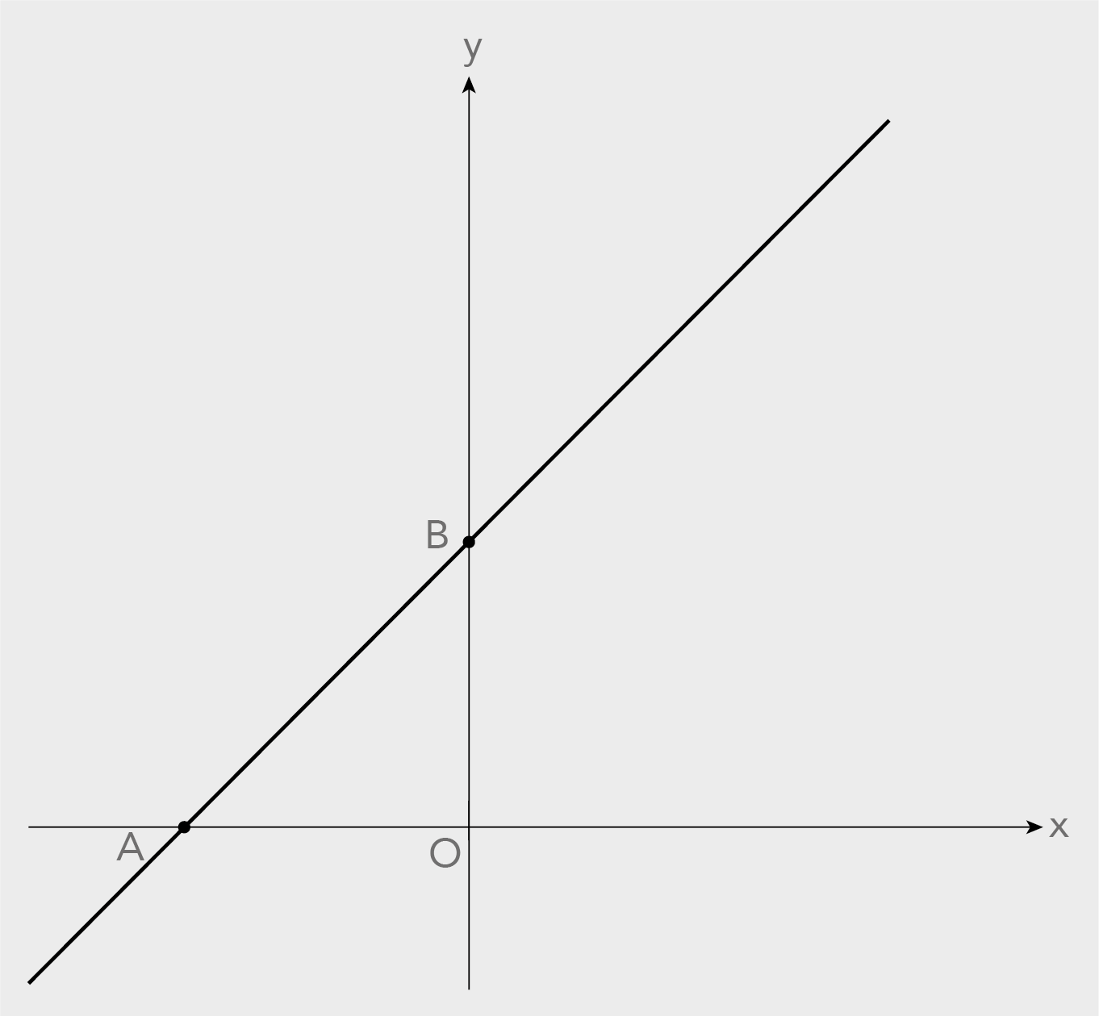

א. מהם שיעורי הנקודות A ו-? B

תשובה: ( , ) A , ( , ) B

ב. סַמנו על ציר ה- yבמערכת הצירים שלמעלה את הנקודהM , כך שיתקבל
. OB = BM
מהם שיעורי הנקודה ? M

תשובה: ( , ) M

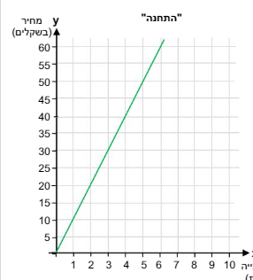
פונקציות לכיתה ח' – פרק

שאלה 1

הגרף הבא מתאר את מחיר החנייה
בחניון "התחנה" כפונקציה של זמן החנייה.

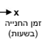

- השלימו את הטבלה ע"פ הגרף:

X | 6 | 5 | 4 | 3 | 2 | 1 | 0 | X – זמן החנייה
 |  |  |  |  |  |  |  | Y – מחיר בשקלים

- מה משמעות הנקודה (3,30) ? .

- האם הנקודה (7,70) נמצאת על הגרף? .

- מהו השיפוע של הגרף? .

- השלימו: f(4)= f( )=50

- מה הייצוג האלגברי של הגרף? .

- מהי נקודת החיתוך של הגרף עם ציר y? .

- מהו ערך הפונקציה עבור x=4? .
שאלה 2
אלעד מעוניין לשלוח חבילה. הוא בדק מחירים בשתי חברות משלוחים:
(1) חברת "איילה" גובה תשלום התחלתי ותשלום בעבור משקל החבילה בק"ג.
(2) חברת "הצבי" אינה גובה תשלום התחלתי, אך גובה תשלום בעבור משקל החבילה בק"ג.
הגרפים שלפניכם מתארים את המחירים בש"ח (y) כפונקציה של משקל החבילה בק"ג (x) בכל אחת מחברות המשלוחים.

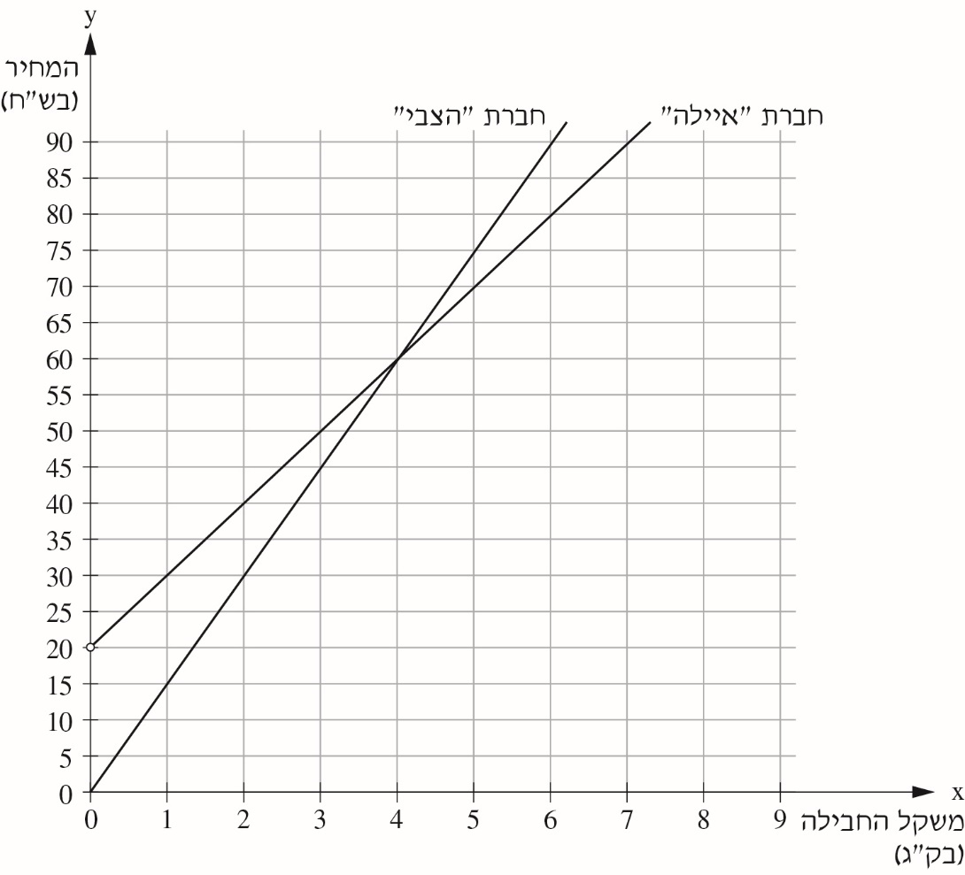

פרק –
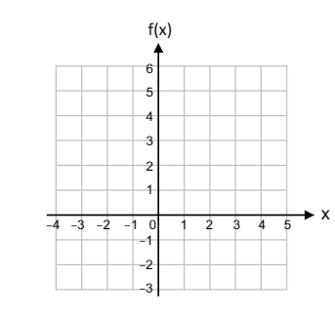
שאלה 1
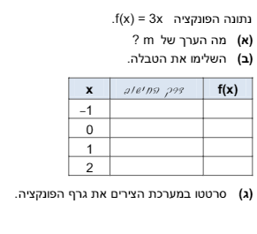

- השלימו: f(3)= f(4)=

- מהי נקודת החיתוך של הגרף עם ציר Y? .

- מהו ערך הפונקציה עבור x=4 ? .

- מהו השיפוע? .

- האם הנקודה (5,15) נמצאת על הגרף? .

- כתבו דוגמא לנקודה הנמצאת מתחת לגרף .

- השלימו:בכל פעם שערך X גדל ב – 1 ערך Y .

שאלה 2
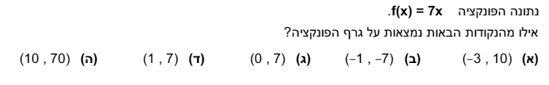

שאלה 3
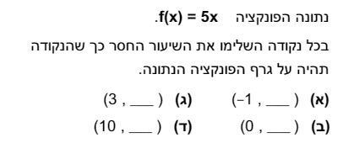

שאלה 4

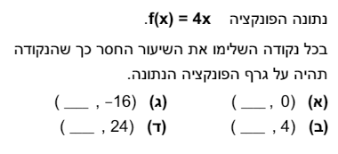

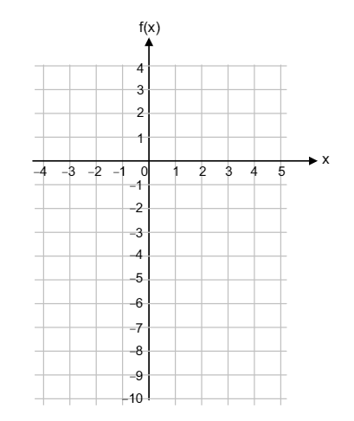
שאלה 5
נתונה הפונקציה: f(x)=-3x+1 השלימו את הטבלה וסרטטו את הפונקציה:
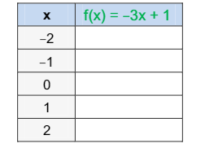

מה השיפוע של הפונקציה? .
השלימו: m=
b=
נקודת החיתוך של הגרף עם ציר y: .
השלימו: בכל פעם שערך X גדל ב – 1
ערך Y .
האם הגרף עולה או יורד? .
האם הנקודה (0,2) נמצאת מעל הגרף או מתחת? .
באילו רביעים הגרף עובר? .

פרק - התפקידים של m,b

פרק - מציאת השיפוע על פי השרטוט

שאלה 1

